ФЕДЕРАЛЬНОЕ АГЕНСТВО ПО ОБРАЗОВАНИЮ РФ
ЭЛЕКТРОСТАЛЬСКИЙ ПОЛИТЕХНИЧЕСКИЙ ИНСТИТУТ (филиал)
МОСКОВСКОГО ГОСУДАРСТВЕННОГО ИНСТИТУТА СТАЛИ И СПЛАВОВ. (Технологического университета)
Кафедра прикладной информатики

Курсовая работа
По курсу Пакеты Прикладных Программ
На тему: «Методы многомерной безусловной оптимизации»

Вариант 5

Выполнил:
Студент группы ДИС-06-1
Иванов Е.В.
Проверил:
Жучин А.В.

Электросталь 2008 г.

Постановка задачи и основные этапы.

- Создание програмного модуля MathCad, реализующего алгоритм оптимизации 1ого или 2ого порядка с использованием одномерной оптимизаии.
- Создание програмного модуля MATLAB, реализующего одномерную оптимизацию.
- Создание документа MathCad, использующего модули с решением задачи оптимизации. Проверка полученного решения средствами системы MathCad и классическим методом решения задачи нахождения экстремумов.

Тестовый пример:

Математический алгоритм:

Метод равномерного поиска

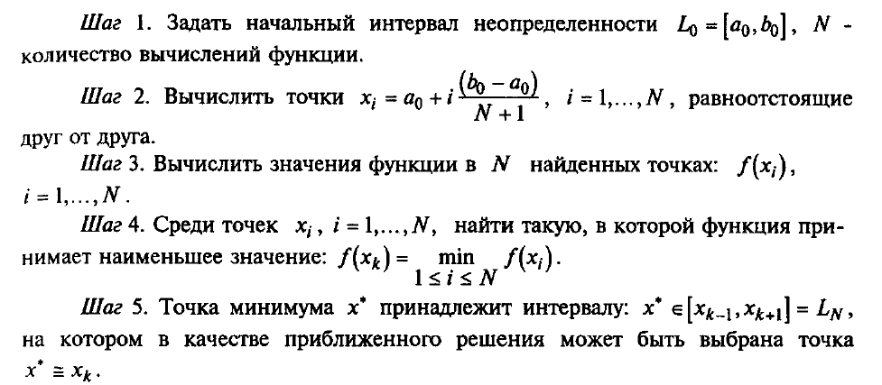

Метод наискорейшего градиентного спуска

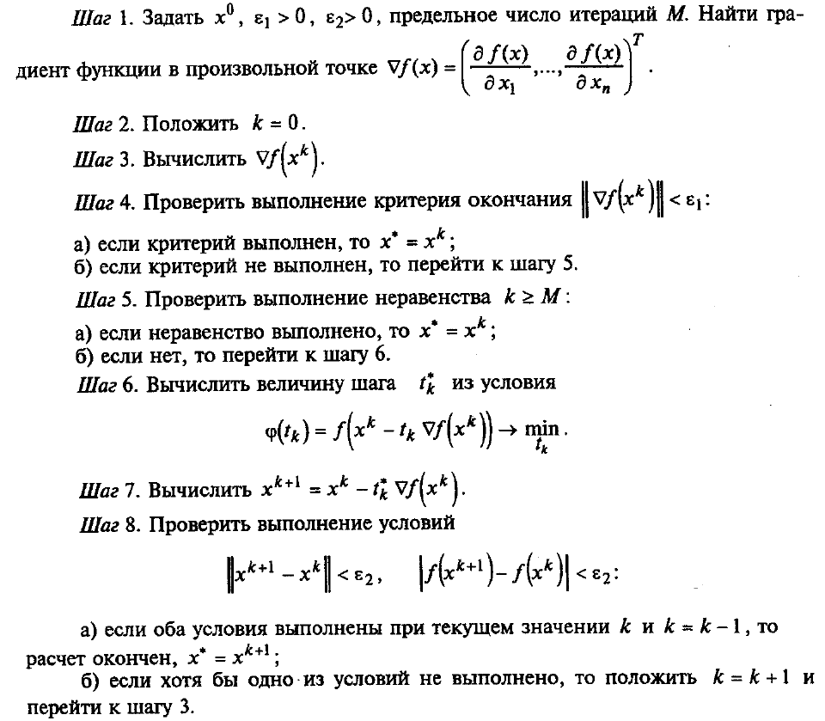

Текст модулей.

Документ MathCad:

Вариант 5
n=1 Метод равномерного поиска
m=1 Метод наискорейшего градиентного спуска
Градиент функции
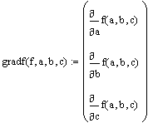
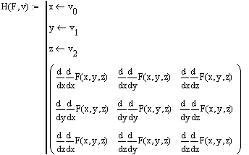
Гессиан функции
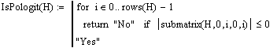
Проверка на положительную определенность матрицы Гессе
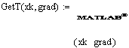
Функция поиска шага
Метод наискорейшего градиентного спуска
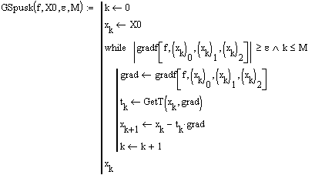
Начальное приближение
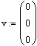
Заданная функция
Нахождение минимума методом наискорейшего градиентного спуска
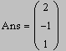
Нахождение минимума средствами системы MathCad
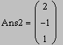
Классический метод решения задачи нахождения экстремума
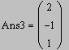
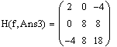

Модуль MaTLab f.m

function f = f(x,y,z)

f = x^2 + 4*y^2 + 9*z^2 +8*y*z - 4*x*z - 2*z - 2

Модуль MaTLab Func.m

function Func = Func(t,xk,grad)

T = xk - t * grad

Func = f (T(1),T(2),T(3))

Модуль MaTLab RPoisk.m

function RPoisk = RPoisk(a,b,h,xk,grad)

min = a

for x = a:h:b
t = x
if Func(x,xk,grad)<Func(min,xk,grad)
min=x
end
end

RPoisk = min

Литература

А.В.Пантелеев, Т.А.Летова «Методы оптимизации в примерах и задачах», Москва, Изд-во «Высшая школа», 2002 г.

